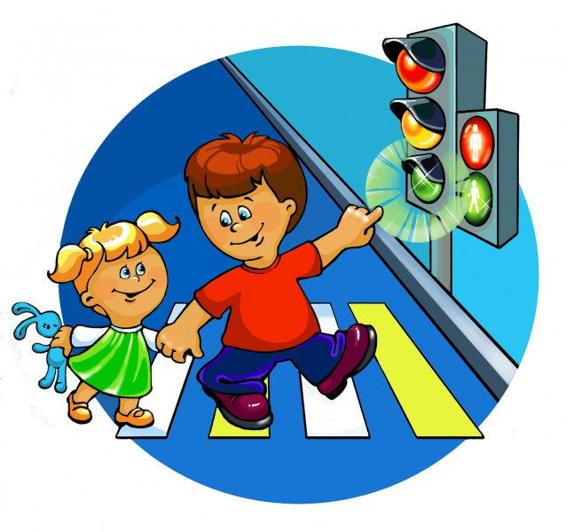Анкета для родителей по ПДД «Осторожно, дорога!»

Уважаемые родители!
Воспитание грамотного участника дорожного движения - составляющая воспитания человека нового типа. И пока взрослые не привыкнут к тому, что соблюдение правил дорожного движения (ПДД) – это не только требование законодательства, но прежде всего норма поведения в обществе, рост дорожно-транспортного травматизма остановить невозможно. Восстановить утерянный инстинкт самосохранения в обществе можно только сообща.
Просим Вас всерьез задуматься об этой проблеме и ответить на следующие вопросы. Ваши искренние ответы помогут нам в дальнейшей работе с детьми.
1.Как Вы считаете, нужно ли знакомить детей дошкольного возраста с Правилами дорожного
движения?________________________________________________
2. Ведется ли работа в семье по ознакомлению детей с Правилами дорожного движения? Указать, какая:
— беседы с ребенком;
— чтение детской литературы по данной теме;
— практические навыки поведения на дороге;
— углубленное изучение Правил дорожного движения;
Ваш вариант____________________________________________________________
3. На основе каких знаний Вы воспитываете ребенка:
— используете жизненный опыт;
— смотрите телепрограммы, слушаете радиопередачи на данную тему;
— на основе рекомендаций педагога.
4. Как часто Вы беседуете с ребенком на эту тему:
— достаточно часто;
— редко;
— никогда.
5. Какие пособия, игрушки, литература для детей у Вас имеется дома?
____________________________________________________________________________________________________________________________________
6. Какие формы работы Ваших воспитателей с родителями Вы считаете наиболее продуктивными для помощи в ознакомлении детей с Правилами дорожного движения:
— организация выставки литературы по данной теме;
— проведение лекториев для родителей;
— встречи с инспектором ГБДД;
— проведение совместных мероприятий с детьми (праздники, спортивные развлечения и т. д.);
— размещение информации в уголке для родителей;
— индивидуальные беседы;
— родительские собрания по данной теме.
Ваш вариант______________________________________________________________________________________________________________________________

